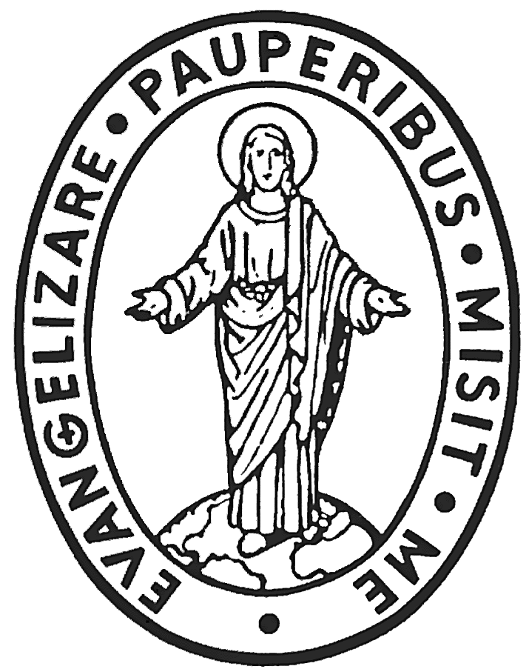CONGREGAZIONE DELLA MISSIONE

CURIA GENERALIZIA

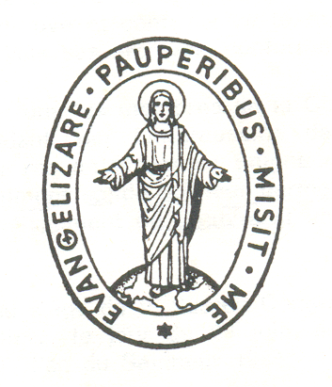
Via dei Capasso, 30 – 00164 ROMA
Tel : +39 06 661 30 61 – Fax: +39 06 661 30 661 – Email: segreteria@cmcuria.org

SUPERIORE GENERALE

Rím 10. februára 2021

Môj dolámaný Kristus

Drahí členovia Vincentskej rodiny!

Milosť a pokoj Ježiša Krista nech je vždy s nami!

Po dramatických udalostiach minulého roka, kedy utrpenie spôsobené vojnami, prírodnými katastrofami a hladom bolo znásobené pandémiou COVID-19, nás viera pobáda žiť nový rok 2021 s nádejou, a to aj v situáciách, ktoré sú ľudsky povedané, „beznádejné“.

Na začiatku tejto pôstnej doby budeme pokračovať v reflexii o základných prvkoch, ktoré zo svätého Vincenta de Paul urobili „mystika lásky“, konkrétnejšie o jeho a našom vzťahu s Kristom, ktorý je zmrzačený, ako sme to už robili s pomocou ikony „Spasiteľa zo Zvenigoroda“.

V minuloročnom liste na Advent som napísal, že Ježišova osoba je základom identity Vincenta de Paul ako mystika lásky a stojí v centre vincentskej spirituality a charizmy. Ježiš je dôvodom nášho bytia a jeho spôsob myslenia, cítenia, rozprávania a konania sa stáva naším životným cieľom. Vincent vedel, že k osobnému obráteniu a plodnej službe je veľmi dôležitý dôverný vzťah s Ježišom: „Na duše nepôsobí ani filozofia, ani teológia, ani slová. Ježiš Kristus musí pôsobiť s nami, alebo skôr my s ním, konať v ňom a on v nás, hovoriť ako on a v jeho duchu, tak ako on bol v Otcovi a učil to, čo počul od neho“.

Ak je ikona „Spasiteľa zo Zvenigoroda“ pozvaním kontemplovať Ježišovu tvár, táto pôstna reflexia nás pozýva k dialógu so zmrzačeným Ježišom. Asi pred 30 rokmi sa mi dostala do rúk kniha španielskeho jezuitu Ramóna Cué s názvom Môj dolámaný Kristus. Na obálke knihy bol zobrazený ukrižovaný Kristus, ktorému chýbala jedna noha, pravá ruka a prsty na ľavej ruke. Nemal tvár, ba dokonca ani kríž. Tento obrázok ma hneď upútal a jeho príbeh vyvolal vo mne túžbu mať tiež takéto zobrazenie ukrižovaného Krista.

Kniha Môj dolámaný Kristus opisuje príbeh istého kňaza, ktorý mal v obľube umelecké diela. Jedného dňa vstúpil do obchodu so starožitnosťami, kde medzi mnohými krásnymi obrazmi, sochami a inými umeleckými predmetmi zbadal sošku, ktorá ho hneď zaujala. Znázorňovala ukrižovaného Ježiša. Išlo o dielo známeho umelca, ktoré si zachovalo vysokú umeleckú hodnotu, aj keď bolo poškodené.

Kňaza toto umelecké dielo natoľko zaujalo, že sa rozhodol kúpiť ho a dať zreštaurovať, aby mu prinavrátil pôvodnú krásu. Reštaurátor, na ktorého sa obrátil, hneď odhadol, že oprava si bude vyžadovať veľa práce, a preto chcel veľkú sumu peňazí. Kňaz nemohol zaplatiť takú vysokú cenu, a preto sa rozhodol odniesť si dolámaného Krista domov v takom stave, v akom bol.

Keď sa vrátil domov, šiel do svojej izby a zahľadel sa na dolámaného Krista. Začal sa cítiť nesvoj a postupne sa ho zmocňoval hnev. Z plného hrdla zakričal: „Kto ti mohol urobiť niečo také? Kto ťa mohol tak surovo sňať z kríža? Kto ti mohol tak kruto zmrzačiť tvár?“

Zrazu ho prerušil nezvyčajný hlas: „Mlč! Kladieš príliš veľa otázok.“

Tento prenikavý hlas zmrzačeného tela však kňazovi pokoj nepriniesol. Ohromený kňaz chcel po týchto slovách Krista potešiť, a tak trasúcim sa hlasom povedal: „Pane, mám nápad, ktorý sa ti bude páčiť. Nájdem spôsob, ako ťa zreštaurovať. Nechcem ťa vidieť takého zmrzačeného. Uvidíš, aký budeš krásny. Veď vieš, aký si vzácny. Budeš mať novú nohu, novú ruku, nové prsty, nový kríž a hlavne, nadobudneš novú tvár.“

Znova sa ozval hlas a Kristus rázne povedal: „Som z teba sklamaný. Priveľa rozprávaš. Zakazujem ti, aby si ma reštauroval.“

Kňaz zaskočený energiou a rozhodnosťou dolámaného Krista oponoval: „Pane, nerozumieš. Vždy by mi spôsobovalo bolesť, keby som ťa videl dolámaného a zmrzačeného. Nechápeš, ako veľmi ma tým trápiš?“

Pán odpovedal: „To je presne to, o čo mi ide. Nereštauruj ma. Keď ma budeš vidieť takéhoto, uvidíme, či si spomenieš na mojich trpiacich bratov a sestry a či sa ťa to dotkne. Uvidíme, či pohľad na mňa dolámaného, zmrzačeného, môže byť symbolom bolestí iných, symbolom, ktorý bude výkrikom bolesti môjho druhého mučenia u mojich bratov a sestier. Nechaj ma dolámaného! Objím ma zmrzačeného!“

Kňaz vyriekol: „Mám Krista bez kríža. Niektorí ľudia môžu mať kríž bez Krista. Kristus nemôže odpočívať bez kríža a osobný kríž možno niesť iba s Kristom. Dolámanému Kristovi sme začali hľadať drevený kríž, na ktorom by mohol spočinúť. No našli sme len náš kríž. Spojte ich a dolámaný Kristus bude celý. Dolámaný Kristus spočinie na našom kríži a tento kríž ponesieme spolu.“

Ešte stále znepokojený kňaz pokračoval v intenzívnom rozhovore s Kristom: „Rád by som zreštauroval tvoju chýbajúcu ruku.“ Pán odpovedal: „Nechcem ruku z dreva. Chcem skutočnú ruku z mäsa a kostí. Chcem, aby si sa ty stal rukou, ktorá mi chýba!“

„Pane“, zvolal kňaz, „máš len jednu nohu. Nemôžeš sám ani chodiť. Potrebuješ pomoc.“ Kristus odpovedal: „Musím pracovať, tak ako som pracoval v Nazarete.“ Kňaz zareagoval: „Ak chceš, môžem ťa sprevádzať pri hľadaní práce. Avšak upozorňujem ťa, že v takomto stave si prácu nikdy nenájdeš, pokiaľ sa len nepredstavíš ako sám Kristus.“

Kristus zakázal kňazovi, aby ho predstavoval ako Krista. Spoločne šli do mnohých obchodov a podnikov, ale Kristovi prácu nikto neponúkol. Zhlboka si teda zavzdychol: „Ako môže niekto povedať, že miluje Krista, a tým istým srdcom pohŕdať tými, ktorí si hľadajú poctivú prácu? Ja som oni a oni sú ja.“

Kňaz si posťažoval: „Aké je pre mňa ťažké milovať Krista bez tváre.“ Strávil veľa hodín hľadaním vhodnej a krásnej tváre pre svojho zlomeného Krista, aby zmiernil svoj vnútorný nepokoj, ale Kristus znova a ešte mocnejším hlasom zvolal: „Chcem zostať taký – dolámaný, bez tváre. Prečo by si ma chcel reštaurovať pre seba alebo pre iných? Je pre teba nepríjemné dívať sa na mňa v takomto zúboženom stave?“ Kristus povedal o niečo miernejšie: „Prosím ťa, prijmi ma takého, aký som. Prijmi ma dolámaného, prijmi ma bez tváre.“

A Kristus pokračoval: „Máš pred sebou obraz niekoho, koho nemáš rád, svojho nepriateľa? Daj tvár tejto osoby na moju tvár. Polož na miesto mojej tváre všetkých najopustenejších, najviac odmietaných, najchudobnejších ľudí. Rozumieš? Za nich všetkých som dal svoj život. Na mojej tvári sú všetky ich tváre. Rozumieš?“

Po dlhom rozhovore s Kristom kňaz napokon pochopil jeho posolstvo a tichým hlasom túžobne povedal: „Kriste, rád by som prijal tvoje pozvanie, ale prosím ťa, pomôž mi! Pomôž mi!“

Po niekoľkých rokoch môjho úsilia nájsť dolámaného Krista sa mi to predsa len jedného dňa podarilo. Prechádzajúc popri jednej budove som sa pozrel napravo – a hľa: dolámaný Kristus. Neviem, ako sa tam dostal. Veľakrát som tadiaľ prechádzal, ale nikdy som tam nevidel žiadnu starú či polámanú vec, ktorú by si mohol niekto vziať.

Pamätám si, aký som bol rozrušený a horel nedočkavosťou, či si ho budem môcť vziať. Len čo som si to poprosil a aj dostal dovolenie, rýchlo som sa na to miesto vrátil a priniesol si rozbitého Krista domov. Keď som sa ocitol vo svojej izbe „s mojím dolámaným Kristom“, pustil som sa do plaču. A od toho dňa sme sa už od seba nikdy neodlúčili.

Prečo som chcel mať dolámaného Krista? Samozrejme, ako kňaz z príbehu, aj ja by som mal radšej krásneho, neporušeného Krista na peknom kríži, ktorý by sa dal zavesiť, aby si ho mohli ľudia uctiť. Odkiaľ vyšla túžba mať takéhoto dolámaného Krista? Zo mňa isto nie. Nachádzam len jedinú odpoveď: od Krista.

Dolámaný Kristus sa pred našimi očami stáva jasným znamením, ktoré neustále narúša náš pokoj a volá nás k obráteniu. Pozýva nás k nepretržitému dialógu s ním tu a teraz vo svete a v našich každodenných vzťahoch. Tento dolámaný Kristus nám pomáha prísť k nemu s našou osobnou ľudskou realitou, ale aj s realitou každého človeka.

Kristus je vždy pripravený počúvať i navrhovať. Znova a znova nám predkladá výzvy, no robí to s nekonečnou tichosťou a milosrdenstvom, aby odpovedal na otázky typu: Prečo si myslíte, že ma ľudia tak strašne znetvorili? Dolámaný Kristus vás vyrušuje? Necítite sa dobre pri dolámaných ľuďoch? Čo by mohlo ľuďom pomôcť zmeniť ich postoj voči tým, ktorých považujú za znetvorených? Ako ste na tom vy v tejto súvislosti?

Svätý Vincent bol v neustálom dialógu s Ježišom a tu aj nachádzal odpovede a rady:

„Ó, Bože! Aké krásne je vidieť chudobných, ak na nich hľadíme v Bohu a s úctou, s akou to robil Ježiš Kristus! Ale ak sa na nich budeme dívať len čisto ľudským pohľadom a so svetským duchom, budú sa javiť ako opovrhnutia hodní.“

„... Ježiš Kristus za nás zomrel. Nie je to snáď dostatočný dôvod na to, aby sme si vážili človeka? Ježiš nám prejavil toľko úcty, keď chcel za nás zomrieť, až sa zdá, že si nás vážil viac ako svoju drahocennú krv, ktorú vylial, aby nás vykúpil. To ako keby povedal, že si svoju krv váži menej, ako všetkých Bohom vyvolených…“

Môj vlastný dolámaný Kristus, či už pred mojimi očami alebo v mojich myšlienkach, ma pozýva ku skutočnému dialógu. Nech nám toto pôstne obdobie pomôže prehĺbiť alebo jednoducho začať rozhovor s dolámaným Kristom a to nás určite nenechá ľahostajnými.

Váš brat vo svätom Vincentovi

Tomaž Mavrič, CM
Generálny predstavený

Coste XI, 343; Konferencia 153, „Rady Antonovi Durandovi”.
Coste XI, 32; Konferencia 19, „O duchu viery”.
Coste X, 491; Konferencia 96, „Srdečnosť, úcta, zvláštne priateľstvá”.

